**Databases Casus Fletnix Herkansing**

**Power BI Ontwerpen Rapport**



**Studenten:** Martijn Peijer (601701) & Bart Brendeke (598674)  
**Klassen:** I1MB & I1DB  
**Docent:** Ben Nieuwhof  
**Datum:** 16-3-18

# Inleiding

Voor het vak Databases moesten wij een opdracht maken over het streamingplatform Fletnix. Voor opdracht 6 hiervan moesten wij de in opdracht 5 gemaakte schetsen uitwerken in het programma Microsoft Power BI.

Hieronder vindt u de 4 KPI’s volledig uitgewerkt in Power BI, met daarnaast enkele eventuele aanpassingen die wij gemaakt hebben tegenover de schets.

Inhoud

Inleiding 2

KPI 1: het aantal bekeken films stijgt in totaal en per genre 4

KPI 2: de omzet stijgt in ieder land met 5% per jaar 5

KPI 3: het aantal klanten is in iedere leeftijdscategorie stijgend 6

KPI 4: de geografische spreiding van klanten per leeftijdscategorie 7

# KPI 1: het aantal bekeken films stijgt in totaal en per genre

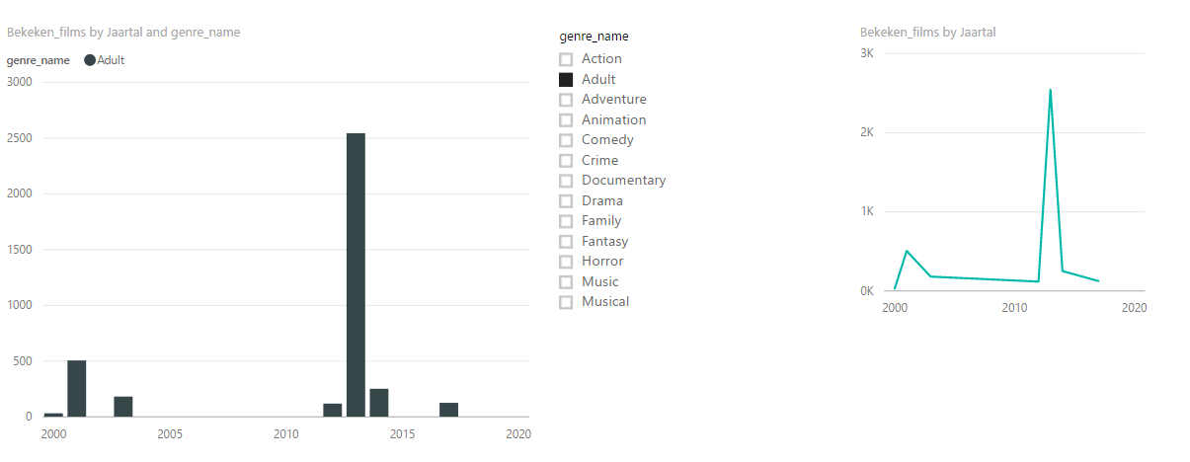

**Eventuele afwijkingen van schets:**

We hebben de lijngrafiek en staafgrafiek gesplitst omdat het anders te onduidelijk zou worden. Ook hebben we een slider toegevoegd waar je een specifiek genre kan kiezen om daarvan de informatie te laten tonen. Hierdoor krijg je een beter overzicht per genre, omdat het anders met alle genres tegelijk te onoverzichtelijk is.

**De volgende view is gebruikt voor dit ontwerp in Power BI:**

CREATE VIEW vwBekekenFilmsKPI1 AS

SELECT Count(W.movie_id) AS Bekeken_films, Year(W.watch_date) AS Jaartal, M.genre_name

FROM WatchHistory W inner join Movie_Genre M on W.movie_id = M.movie_id

GROUP BY W.movie_id, W.watch_date, M.genre_name

# KPI 2: de omzet stijgt in ieder land met 5% per jaar

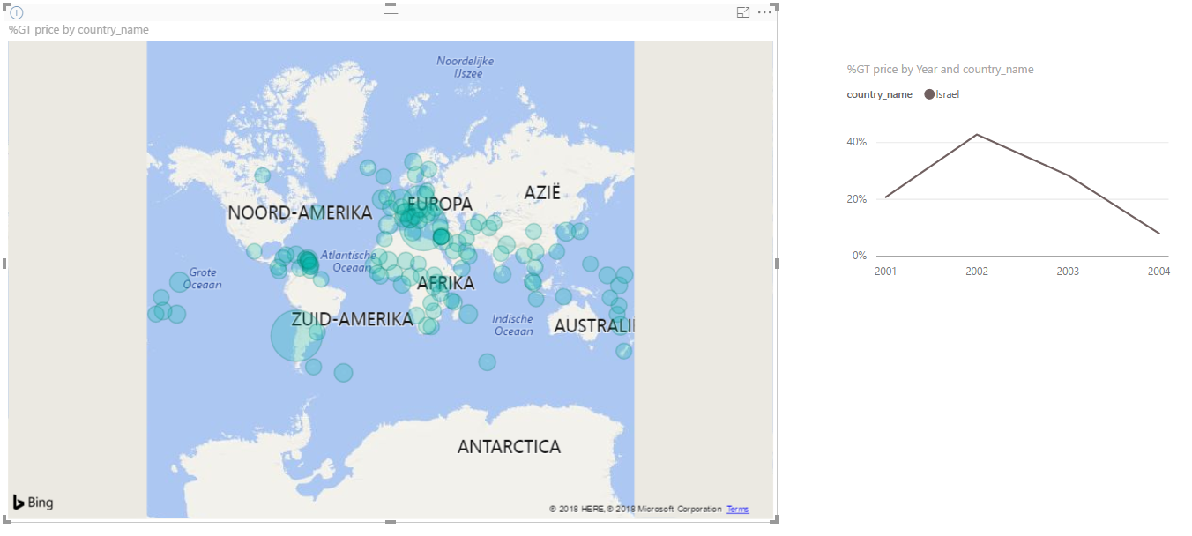

**Eventuele afwijkingen van schets:**

We hebben niet de kleuren gebruikt om aan te geven hoeveel de stijging of daling is, maar ‘size’. Des te groter de cirkel, des te meer stijging in omzet er is.

**Er is geen view gebruikt voor dit ontwerp ter ondersteuning.**

# KPI 3: het aantal klanten is in iedere leeftijdscategorie stijgend

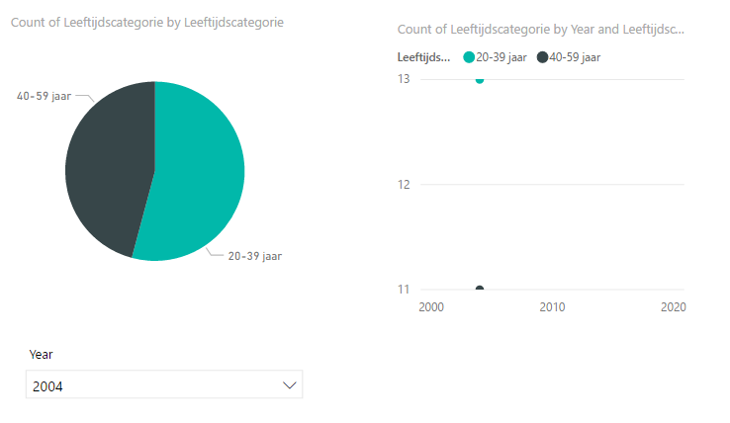

**Eventuele afwijkingen van schets:**

Er zijn geen afwijkingen tegenover de door ons gemaakte schets bij dit ontwerp.

**De volgende view is gebruikt voor dit ontwerp in Power BI:**

CREATE VIEW vwAantalLedenPerJaar AS

SELECT customer_mail_address, DATEDIFF(year, birth_date, GETDATE()) AS Leeftijd, subscription_start, subscription_end

FROM Customer

GROUP BY customer_mail_address, DATEDIFF(year, birth_date, GETDATE()), subscription_start, subscription_end

# KPI 4: de geografische spreiding van klanten per leeftijdscategorie

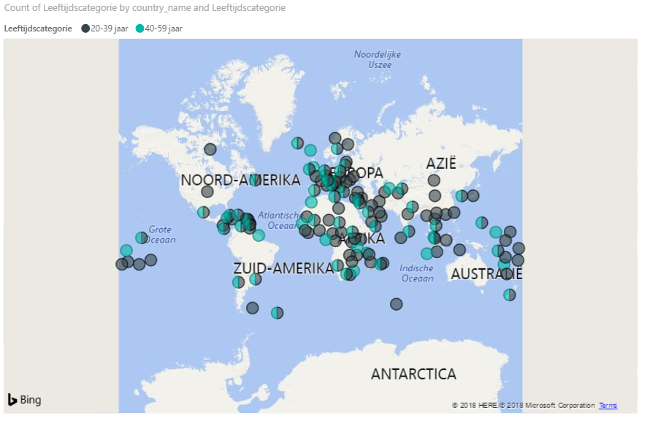

**Eventuele afwijkingen van schets:**

Er zijn geen afwijkingen tegenover de door ons gemaakte schets bij dit ontwerp.

**De volgende view is gebruikt voor dit ontwerp in Power BI:**

CREATE VIEW vwLeeftijdenPerLand AS

SELECT customer_mail_address, country_name, DATEDIFF(year, birth_date, GETDATE()) AS Leeftijd

FROM Customer

GROUP BY customer_mail_address, country_name, DATEDIFF(year, birth_date, GETDATE())